编号：0095 -2020-2022
计量要求导出和计量验证记录表
测量过程名称 |  | 25腰轮壳体销孔直径 |  | 被测参数要求(含公差) |  | φ5₀^{+0.012}mm
被测参数要求识别依据文件 |  |  |  | SFR01.025.1(1)<R2>图纸
计量要求导出方法（可另附）
- 测量参数的允许误差： 0.012mm 测量参数公差范围：T＝0.012mm
计量要求： △允＝T/3＝0.012/3＝0.004mm
- 测量范围的导出
测量尺寸：φ5₀^{+0.012}mm 推导测量范围应满足（3～10）mm

计量校准过程 | 测量设备名称/编号 |  | 型号规格 |  | 主要计量特性  (最大允差或示值误差最大值/准确度等级/测量不确定度) |  | 校准/检定证书编号 | 校准/检定日期
 | 坐标测量机/31917011 |  | UROMOL-C（0～300）mm |  | U=(0.7 +0.5L/1000)μm (k=2) |  | YC22060102A | 2022.6.1
计量验证记录
- 采用MCP值验证
测量参数公差：T＝0.012mm ； 三坐标测量不确定度：10mm处: U = 0.00075 mm (k=2)
MCP ＝ T/2×U ＝ 0.012/2×0.00075＝8≥ 1.1 满足要求
- 测量设备坐标机的测量范围（0～300）mm，满足（3～10）mm 的测量要求。
测量设备（0～300）mm的坐标机满足25腰轮壳体销孔直径测量过程要求

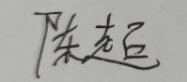
验证结论：☑符合□有缺陷□不符合（注：在选项上打√，只选一项）

验证人员签字： 验证日期： 2022 年 6 月 15 日
认证审核记录：
- 被测参数要求识别代表了“顾客”的要求
- 计量要求导出方法正确
- 测量设备的配备满足计量要求
- 测量设备经过检定/校准
- 测量设备验证正确
审核员签名：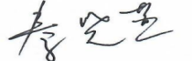
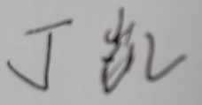

企业代表签字： 审核日期： 2022年 8 月 18 日

